Sultanov Yavər
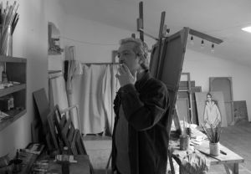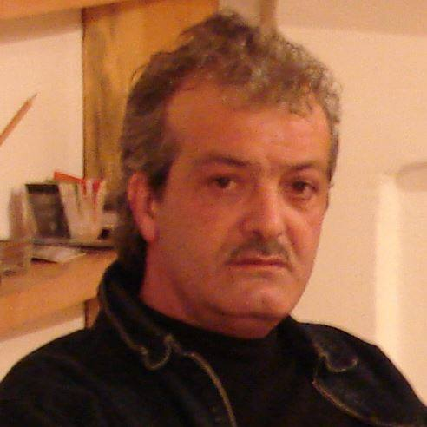

Sultanov Yavər 1957-ci ildə Bakıda anadan olmuşdur. O, 1981-ci ildə Ə.Əzimzadə adına Azərbaycan Dövlət Rəssamlıq Məktəbini, 1987-ci ildə V.İ.Muxina Ali Rəssamlar Məktəbini bitirmişdir.
Yavər Sultanov 1989-cu ildən Azərbaycan Rəssamlar İttifaqının üzvüdür.
Rəssam LOSX-85 (1985. St.Peterburq, Rusiya), Xarici rəssamların beynəlxalq sərgisi (1986. Moskva, Rusiya), Balet ifaçılarına həsr olunmuş təsviri sənət sərgisi (1987), Azərbaycan rəssamlarının kollektiv sərgisi (1988. Bakı), V.Səmədova adına sərgi salonu, “Novruz” sərgisi (1989. Bakı), “Yeddinci mərtəbə” (1993. S.Bəhlulzadə adına sərgi salonu), “Leasurely Summer”-Azərbaycan rəssamlarının yay sərgisi (1999. Abşeron rəsm qalereyası, Bakı), “Azərbaycan rəssamları üçüncü minilliyə doğru” (2000. V.Səmədova adına sərgi salonu), “Şərq və Qərb”-avanqard rəssamların beynəlxalq sərgisi (2000. Dubay, BƏƏ), “Forma, ritm, rəng”-Vaqif Mustafazadənin xatirəsinə həsr olunmuş sərgi (2002. V.Səmədova adına sərgi salonu, Bakı), Azərbaycan rəssamlarının kollektiv sərgisi (2006. İstanbul, Türkiyə), “Bahar sərgisi” adlı (2006. MİM, Bakı), “Yay təəssüratları” adlı (2007. MİM, Bakı) sərgilərdə iştirak etmişdir. Onun 2001-ci ildə Ostinda, 2005–ci il Hyustonda fərdi sərgiləri keçirilmişdir. Rəssamın “Təklif” (2010), “Qonaqlıq” (2010), “Liftdə” (2010), “Atılmış qayıqlar” (2011), “Şahzadə” ( 2011), “Kədər” (2012), “Türk hamamı” (2013) əsərlərini qeyd etmək olar.
Yavər Sultanov 2006-cı ildə Azərbaycanın Əməkdar rəssamı fəxri adına layiq görülmüşdür. Onun əsərləri Azərbaycan Respublikası Mədəniyyət və Turizm Nazirliyi, Rusiya Federasiyasının Mədəniyyət Nazirliyi, “MİM” qalereyası, “Abşeron” rəsm qalereyası, R.Mustafayev adına Azərbaycan Dövlət İncəsənət Muzeyi, Böyük Britaniyada, Türkiyədə, Rusiyada və Azərbaycanda şəxsi kolleksiyalarda saxlanılır.

